**Государственное бюджетное учреждение**

**города Москвы**

**Центр содействия семейному воспитанию «Спутник»**

**Конспект занятия на тему**

**«Новогоднее украшение «Ёлочка» из ткани»**

**Социальный педагог: Громова Светлана Анатольевна**

**2022 год**

**Тема: «Новогоднее украшение «Ёлочка» из ткани».**

**Цели:**

развитие коммуникативных компетенций воспитанников; формирование умения правильно взаимодействовать с другими людьми; приобщение к занятиям декоративно – прикладным творчеством.

**Задачи:**

расширить представление детей о разных видах материалов для творчества и способах декорирования; развивать творческие способности, эстетический вкус и пробуждать интерес к истории страны; учить самостоятельному и последовательному выполнению ёлочной игрушки; продолжить работу по сплочению семейной группы, развивать навыки коллективной работы и координации совместных действий, учить слышать чужое мнение.

**Форма проведения:** творческое занятие с элементами тренинга.

**Оборудование и материалы:**

выставка ёлочных игрушек, выполненных в различных техниках;

схема последовательности выполнения предстоящей работы по изготовлению игрушки «Ёлочка»;

шаблоны – выкройки ёлочек из ткани;

три вида ткани разных оттенков;

синтепон;

инструменты и приспособления необходимые для работы: кружева, блёстки, пайетки, мелкие бусины разного цвета, ленты, шнуры, ножницы, иглы, нитки и др.

***Ход занятия***

1. **Организационный момент.**

(Социальный педагог приветствует детей и выполняет моменты по организации группы).

1. **Начало работы в группе, самоопределение воспитанников.**

Цель: выявление чувств и ощущений, настроения воспитанников, с которым они пришли на занятие.

- Расскажите, какие приятные события произошло в вашей жизни с момента нашей последней встречи?

1. **Актуализация темы и целей занятия.**
2. **Чтение стихотворения о новогодней ёлке педагогом.**

Социальный педагог:

- Наше занятие я хочу начать, прочитав вам одно маленькое детское стихотворение. Послушайте его и потом поделитесь со мной теми мыслями и чувствами, которые возникли у вас во время слушания.

Ёлка.

Ёлка летом просто Ёлка, Тронешь ветку – пальцем колко, Паутиной ствол обвит, Мухомор внизу стоит. Вот когда зима придёт, Ёлка, будто оживёт, - На морозе распушится, Под ветрами распрямится, Вовсе не колючая, Как цветок, пахучая! Пахнет не росой, не мёдом, Ёлка пахнет … (Новым годом)

**2) Беседа о новогоднем празднике**

- О каком празднике идёт речь в стихотворении?

- Чем он отличается от других праздников в году?

- Кто из вас любит этот праздник?

- Какие чувства и эмоции вы обычно испытываете в Новый год?

**4. Работа по теме занятия.**

**1) Рассказ о новогоднем празднике** (с использованием средств наглядности).

Социальный педагог:

- Раньше в России празднование Нового года приходилось на день весеннего равноденствия, т.е. с 21 на 22 марта. В это время начинала оживать природа и у крестьян начинались земледельческие работы. После принятия православия отмечать этот праздник стали 1 марта. Ещё позже праздник был перенесён на 1 сентября. К этому времени, как вы понимаете, начиналась уборка урожая и была возможность подвести итоги года, отдохнуть и отметить праздник. Празднование Нового года было одним из самых любимых праздников на Руси. В это время проводились массовые народные гуляния, широкие застолья и ярмарки.

- Спустя годы царь Петра 1 своим указом перенёс празднование Нового года на 1 января. По его распоряжению все люди были обязаны украшать дома ёлками или еловыми ветками, праздновать с « весельем». Сначала такой приказ царя не всем пришёлся по душе, вызвал недоумение и удивление русских людей, но постепенно они стали привыкать. В Новый год весь вечер в Москве палили из пушек, жгли на площадях смоляные бочки, а дома украшали еловыми ветками.

- Кто из вас знает, в какой стране первой возник обычай ставить ёлку в доме?

- Этот обычай украшать ёлку на Новый год возник в Германии 16 веке, а царь Петр 1 увидел эту традицию, и она ему очень понравилась. По этой причине, спустя несколько веков, мы и теперь в Новый год дома обязательно наряжаем зелёную красавицу.

**2) Озвучивание цели занятия**.

Социальный педагог:

- Сегодня мы тоже будем обязательно наряжать праздничную ёлку, но теми игрушками, которые сделаем вместе своими руками.

**3) Показ образца готового изделия и анализ предстоящей работы.**

Социальный педагог:

- Какую форму имеет наше изделие?

- Из какого материала выполнено?

- Какие способы декорирования ёлочки можно использовать? Почему?

- Какой вид декора и цвет ёлочки вам больше нравится? Почему?

- Какими инструментами мы будем пользоваться в процессе своей работы?

- Какие правила техники безопасности необходимо соблюдать при работе с иглой, ножницами и клеевым пистолетом?

**4) Начало работы в группе. Игра «Деление по признаку».**

Цель: эмоциональная разрядка воспитанников, создание атмосферы работоспособности и доброжелательности.

Социальный педагог:

- Сейчас, перед началом большой работы, я предлагаю чуть-чуть отдохнуть и расслабиться. Мы поиграем все вместе в игру, в которой несколько раз будем делиться на группы, но по разному признаку. Выберем водящего, чтобы он ничего не видел и не слышал, а для этого отправим его подождать в комнату. Его задача по возвращении догадаться и назвать нам, каким образом мы поделились.

Предлагаемые варианты деления на группы:

1 способ: деление на мальчиков и девочек, 2 способ: темноволосые дети и со светлыми волосами, 3 способ: деление по выбранным цветам ёлочек (красный, синий, белый) 4 способ: деление на пары по личному интересу и симпатиям.

1. **Выбор тканевого шаблона для работы по цветовому признаку**

Социальный педагог:

- Итак, сейчас вы рассядемся за нашим большим столом так, чтобы всем стало совсем комфортно, и рядом с вами сидел тот человек, с кем вам будет приятно работать. Мы начинаем по-настоящему трудиться.

- Выбирайте себе тканевую заготовку для ёлочки того цвета, какой вам больше нравится сегодня.

- Подумайте, почему именно этот цвет вы выбрали?

- С какими вашими ощущениями он связан?

**6) Объяснение последовательности работы.**

Социальный педагог:

- Берём две детали выкройки, прикладываем их друг к другу лицевой стороной, т.е. там, где расположен яркий рисунок на ткани. Далее нам надо сшить эти детали ёлочки по бокам, но обязательно оставить внизу изделия небольшое отверстие для наполнителя.

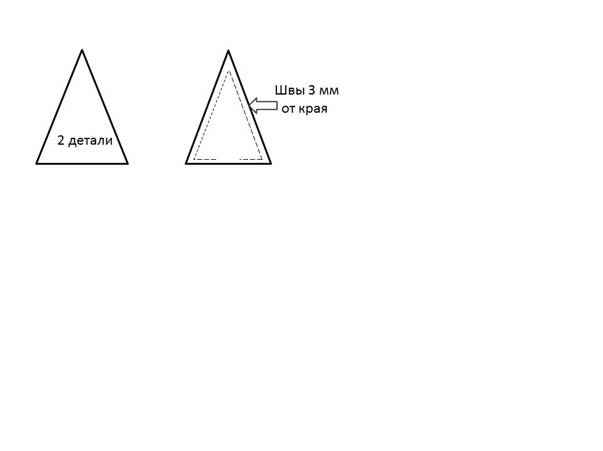

- Через это отверстие просунуть наполнитель с помощью карандаша или кончиков закрытых ножниц, чтобы ёлочка стала объёмной. Зашить отверстие аккуратно с помощью иголки и нитки.

- Далее нам надо задекорировать своё изделие (на свой вкус) из предложенных материалов. Это могут быть кружева, ленты, шнуры, бусины, стразы, пайетки, цветные пуговицы и любое другое, что вы можете выбрать на столе.

- В конце работы пришиваем сверху к ёлочке цветную ниточку или тонкую атласную ленточку. Это необходимо, чтобы игрушку можно было повесить на ёлку.

**7) Озвучивание правил взаимодействия в группе.**

Социальный педагог:

- Я вижу, что вы теперь полностью готовы к началу работы и с нетерпением ждёте её начала. Но мы сегодня работаем в группе и делаем одно большое общее дело – наряжаем ёлку своими игрушками. По этой причине, давайте установим правила работы в группе, чтобы всем было комфортно работать. Я начну, а вы потом поможете мне, продолжите и предложите свои правила.

- Во-первых, при выполнении работы, постарайтесь, чтобы ёлочка выглядела эстетично, т.е. не используйте все материалы без разбора, только потому, что они нравятся по внешним признакам. Они могут не сочетаться по цвету и другим признакам. Чтобы сделать правильный выбор, советуйтесь с окружающими людьми и просите их помощи. Это могут быть педагоги, ваш приятель, сидящий рядом или другие дети.

Предлагаемые правила от воспитанников:

- Во-вторых, во время работы, разговаривайте тихо, не мешайте другим детям и не отвлекайте их.

- В-третьих, если вам нужна помощь взрослого, нужно подать правильный сигнал. Какой? (Поднятая рука).

Социальный педагог:

-И, в-четвёртых, помните, что в конце работы всем нам придётся расстаться с нашими игрушками, потому что мы делаем их для украшения нашей общей ёлки. Вашими поделками будут любоваться другие люди, поэтому надо сильно постараться, чтобы потом не испытывать неловкости за плохо сделанную работу. Удачи всем и хорошего настроения!

**5. Самостоятельная работа воспитанников.**

(По необходимости педагог оказывает индивидуальную помощь и даёт рекомендации детям.)

Социальный педагог:

- Как вы относитесь к своей работе? Почему?

- Что радует в ней, а что беспокоит и не нравится?

- Что бы вам хотелось изменить? Подумайте, может быть нужно что-то убрать или добавить?

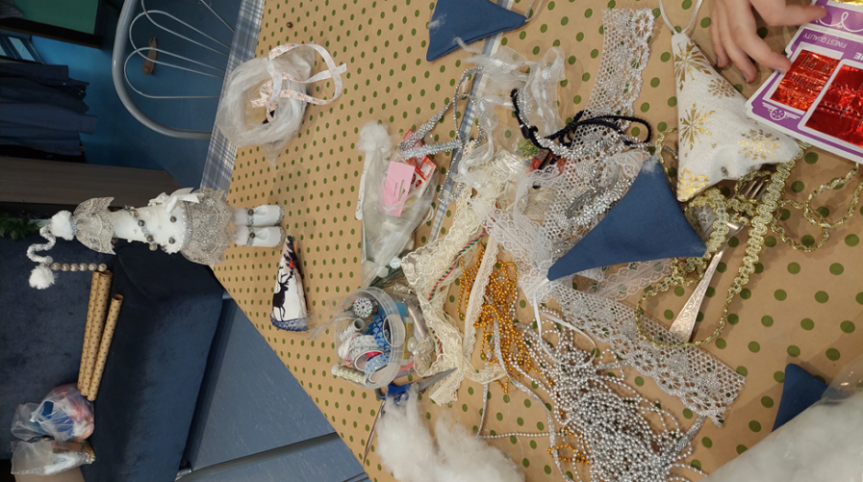

**6. Заключительный этап занятия.**

**1) Подведение итогов работы. Беседа с воспитанниками:**

- Чем мы сегодня занимались?

- С какими материалами работали?

- Что нового и интересного узнали для себя?

- Чья работа вам нравится больше всех остальных? Почему?

- Оцените, по 5-ти бальной шкале, как вы сегодня поработали? А как поработала наша группа вместе?

**2) Упражнение «Пожелание».**

Цель: позитивная обратная личностно-ориентированная связь с воспитанниками, снятие эмоционального в конце мероприятия, формирование доверия к окружающим людям.

Социальный педагог:

- Закончить наше занятие я предлагаю вам одной очень доброй игрой. У нас на столе лежат ваши готовые ёлочки. Они расположены у нас, словно уже кружатся в хороводе. Мы тоже встанем кругом, а в центре будет находиться водящий с завязанными глазами. Он берёт ёлочку и говорит её хозяину пожелания того, что должно у него исполниться в этом году.

- Ребята, я тоже желаю всем, чтобы те добрые слова и пожелания, которые вы услышали сейчас, обязательно сбылись в этом году, а в вашей душе поселился мир, покой и душевное равновесие

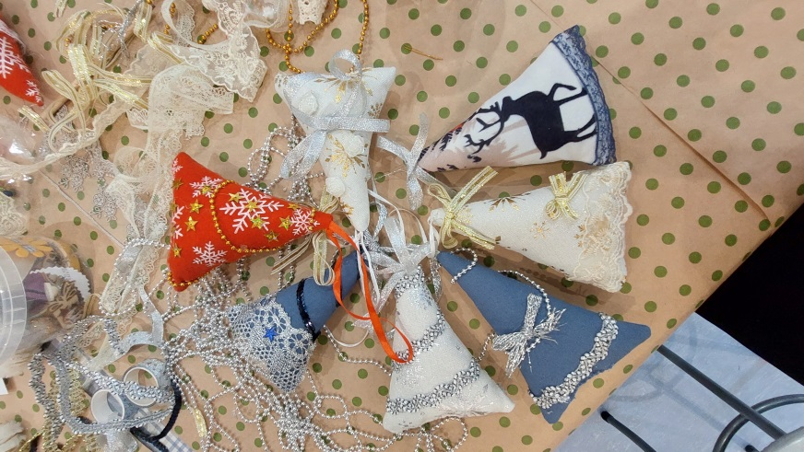

1. **Организация уборки рабочих мест.**

**7. Украшение обшей ёлки. Участие воспитанников в проекте «Ёлка руками детей».**

Дети вместе с социальными педагогами спускаются на первый этаж, украшают общую ёлку своими игрушками, только что сделанными на мастер-классе, делают коллективную фотографию.